Sud-Ouest du 23 juin 2017

Quand l’eau sera un bien précieux

MARTIN MALVY Le président du Comité de bassin Adour-Garonne prévient que l’eau se fera plus rare en 2050, dans un contexte de réchauffement climatique. Conflits à prévoir

RECUEILLI PAR JEAN-DENIS RENARD
jd.renard@sudouest.fr

Ancien président de la Région Midi-Pyrénées, Martin Malvy préside le Comité de bassin Adour-Garonne (les bassins versants Garonne, Dordogne, Lot, Tarn-Aveyron, Adour, Charente). Le Comité de bassin est le «parlement de l’eau» qui rassemble 135 membres issus des collectivités territoriales et des usagers. Il prescrit ses orientations à l’Agence de l’eau Adour-Garonne.

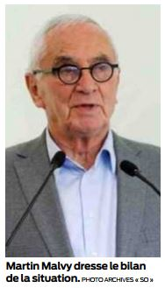
Le Comité se réunit aujourd’hui à Bordeaux pour avancer sur son plan d’adaptation au changement climatique. Initié il y a un an, ce document identifiera les menaces qui pèsent sur l’approvisionnement en eau de la grande région à l’horizon 2050: plus forte chaleur, baisse possible des précipitations, évolution dans le régime des rivières, etc.

«Sud Ouest» Quelle est la principale menace pour l’avenir ?

Martin Malvy On se dirige tout droit vers des difficultés liées à la hausse des températures, à celle de l’évapotranspiration (l’eau qui s’évapore au niveau du sol et par la transpiration des plantes) comme à la fonte des glaciers pyrénéens. On n’a pas encore de photographie précise de ces bouleversements. Mais ils risquent d’accroître notre déficit en eau.

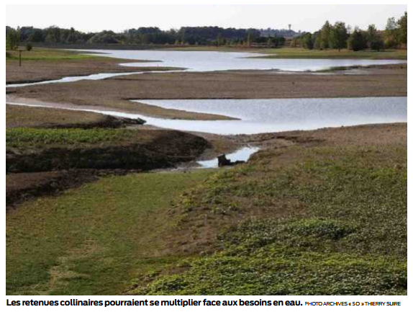
Dans quelle proportion ?
On estime qu’il tombe 90 milliards de mètres cubes d’eau chaque année sur le bassin Adour-Garonne. 35 milliards de mètres cubes sont considérés comme de la « pluie utile » qui n’est pas immédiatement perdue par le ruissellement. En regard de ce total, nous prélevons 2,4 milliards de mètres cubes d’eau par an pour tous les usages et nous souffrons d’un déficit de l’ordre de 100 à 150 millions de mètres cubes par an en période de basses eaux. À l’horizon 2040-2050, ce déséquilibre risque de s’amplifier. Nous allons gagner plus de 1 million d’habitants, principalement sur l’axe Bordeaux-Toulouse, alors que le réchauffement climatique va amoindrir nos réserves. Le déficit pourrait atteindre jusqu’à 800 millions de mètres cubes par an vers 2050.

Faut-il craindre des conflits d’usage de l’eau ?
Oui, fatalement, même si tout le monde fait des efforts. Il faut savoir que la consommation d’eau des ménages baisse. Celle de l’agriculture encore plus, même si les prélèvements agricoles sont montrés du doigt. On ne voit plus aujourd’hui de gaspillage sur les cultures irriguées comme on a pu en voir par le passé.

Faut-il créer des retenues d’eau sur le bassin Adour-Garonne ?
Avec le réchauffement climatique, on ne pourra pas y échapper. Mais ces nouvelles retenues ne pourront en aucun cas servir à augmenter les surfaces irriguées. Et la première des priorités n’est pas là. Elle réside dans l’amélioration des techniques agricoles et dans les économies d’eau.

La culture à grande échelle du maïs sera-t-elle compatible à l’avenir avec la ressource en eau dans la région ?
On cultive 3 millions d’hectares sur le bassin Adour-Garonne, dont 530 000 hectares irrigués. Le maïs représente les trois quarts de ce total. Les besoins en eau de cette plante sont importants, mais c’est également le cas pour d’autres cultures comme le blé.

Mais c’est le maïs qui réclame le plus d’eau au cœur de l’été, quand les étiages – les débits les plus bas – sont sévères…
Oui, le problème se posera. Mais je veux éviter de prendre une position trop brutale sur ce sujet économiquement sensible. Le maïs est une richesse pour nos régions. La substitution d’une partie des cultures fait partie des sujets à creuser.

Alain Rousset, le président (PS) de la Nouvelle-Aquitaine, évoque la réutilisation des eaux usées épurées pour l’irrigation. Est-ce une piste pour l’avenir ?
Il ne faut rien négliger. Si les températures augmentent, si les périodes d’étiage s’allongent, il faudra bien trouver des solutions. Je suis inquiet pour la qualité de l’eau réservée à la consommation humaine.
Les villes rejettent des substances toxiques dans l’eau, des résidus de médicaments par exemple. Si les débits des rivières baissent, la concentration de ces polluants augmentera.
À l’avenir, il faudra absolument rechercher ces molécules dans les stations d’épuration et les traiter pour qu’elles ne terminent pas dans le milieu naturel.

